**は、**

**ワクチンで予防できる感染症です！**

**帯状疱疹は、80歳までに約3人に1人がかかる身近な病気です。**

**とは**



帯状疱疹は、「みずぼうそう（水痘）」にかかったことがある人がなる病気で、水ぶくれを伴う赤い発疹が、体の左右どちらかに帯状にでます。

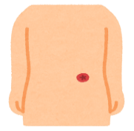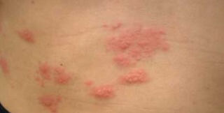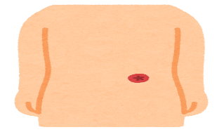

チクチク、ピリピリ、ズキズキ、強い痛みを伴うことが多く、

発疹が治っても、長い間（3～6ヶ月以上）痛みが続くこともあります。

接種費用 1回につき22,000円（税込）  
2回合計￥44,000円（税込）



**18歳から接種できるようになりました。**

**（2023年6月～）**

**厚生仙台クリニック**



・ワクチン名：シングリックス（筋肉内注射）  
・接種回数2回（2ヵ月後、遅くとも6ヶ月後までに2回目接種が必要）

・予防効果：89％以上　　・持続期間：9年